МИНИСТЕРСТВО НАУКИ И ВЫСШЕГО ОБРАЗОВАНИЯ

РОССИЙСКОЙ ФЕДЕРАЦИИ

Федеральное государственное автономное образовательное учреждение

высшего образования

«ТЮМЕНСКИЙ ГОСУДАРСТВЕННЫЙ УНИВЕРСИТЕТ»

Школа Естественных Наук

1.2. Компьютерные науки и информатика

|  |  |
| --- | --- |
|  | ----- |

**Обзорная статья на выбор проблематики исследовательской работы**

ТЕМА

Обзор актуальных подходов для моделирования процессов тепломассопереноса в пласте при моделировании тепловых методов увеличение нефтеотдачи

1.2.2. Математическое моделирование, численные методы и комплексы программ

|  |  |  |
| --- | --- | --- |
| Выполнил (а) работу  *Аспирант 2 курса* | Колбеко Александр Борисович | |
|  |  |  |
| Руководитель  *Заведующего кафедрой моделирования физических процессов и систем* | Ганопольский Родион Михайлович | |

Тюмень

2024 год

ОГЛАВЛЕНИЕ

ВВЕДЕНИЕ 3

1 ОБЗОР И АНАЛИЗ ЛИТЕРАТУРЫ 6

1.1 ОБЗОР СУЩЕСТВУЮЩИХ РЕШЕНИЙ 6

# ВВЕДЕНИЕ

В начале развития нефтегазовой промышленности добыча осуществлялась преимущественно с отложений сеноманского яруса верхнего мела Западной Сибири, характеризующимися хорошими коллекторными свойствами и отсутствием осложняющих факторов. На сегодняшний день в Западной Сибири ведется разработка неокомских отложений (название применялось в СССР для обозначения надъяруса, объединявшего несколько ярусов нижнего мела), активно разрабатываются баженские, ачимовские, турноскиe свиты (граница отделов нижнего мела и верхней юры). Как правило данные месторождения запасы относятся к трудноизвлекаемым ввиду высоковязких нефтей и низких значений проницаемости. Описать какие проблемы есть в западной сибири.

Добавить Вводную про восточную сибирь.

Игнялинское месторождение (160 * 10^5 Па и T=30℃) Но если мы говорим про Восточную Сибирь: Чаяндинское и Тас-Юряхское месторождения, то гидраты получали в бюкской свите ботуобинского горизонта и куросовской свите талахского горизонта. Из примечательного стоить отметить, что данные месторождения отличаются аномально низкими температурами (температурный градиент 0,75 ℃ при среднем 2-3℃ на 1000 метров ) Тас-Юряхское в пробной эксплуатации ботуобинского горизонта. Чаяндинское в разработке ботуобинского и хамакинского горизонта.

На Южно-Русском строили термическую модель туронских залежей. Она в разработке.На Тас-Юряхском получали аномальное снижение продуктивности при высокой депрессии. Так что предполагают гидраты.

Картинка со стратиграфией и целевыми ярусами

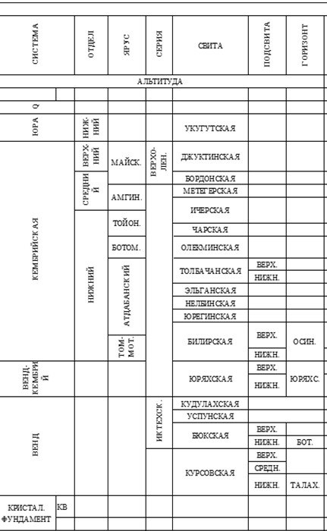

Рис 1. Таблицы свит найти для Западной и Восточной сибири

Кроме того, при разработке газоконденсатных месторождений имеет место выпадение жидкой фазы и накопление ее в пласте. Вследствие этого имеет место непрерывный процесс изменения состава пластового флюида, а следовательно, и его физико-химических и фильтрационных свойств, что является фактором, усложняющим разработку и моделирование на прогноз. Как правило в задачах прогнозирования добычи принимают изотермические модели, во многом это связно с тем, что принято считать, что особенности поведения пластовых углеводородов в большей степени проявляются при снижении давления как по залежи в целом, так и в районе призабойной зоны скважины. Так, например, даже при незначительном содержании конденсата в пластовой системе можно уменьшить показатели добычи до 50% при потере состояния фазового равновесия, такие результаты приведены в работе [1] Бессер, Робинсон и на основе исследования и моделирования процессов происходящих при эксплуатации газоконденсатных месторождений.

Тем не менее, проводится ряд исследований: самого геологического пласта, пластовых флюидов. Строится гидродинамическая модель, опираясь на законы подземной гидромеханики, которая служит основой для разработки нефтяных и газовых месторождений.

Подземная гидромеханика – это наука, изучающая особый вид движения жидкостей, газов и их смеси в пористой среде горных пород. Этот вид движения называется фильтрацией. Фильтрационное движение флюидов имеет ряд особенностей, часть которых очень непросто бывает описать математически, и еще сложнее предать результатам физический смысл, так как законы, на которые мы опираемся, имеют в большинстве своем эмпирическое обоснование, в частности – закон Дарси и другие.

Пластовое давление является одной из важнейших характеристик залежи углеводородных ресурсов, определяющей энергетическую составляющую пласта. В процессе эксплуатации месторождения огромная роль отводится на достоверное и оперативное прогнозирование текущего пластового давления в областях работы действующего фонда скважин. Без этой информации невозможно спрогнозировать дебеты скважин в сколько-то отдаленном будущем, а без достоверной информации о продуктивности работы действующего фонда не представляется возможным формирование рентабельного плана разработки месторождения УВ.

Пластовое давление формируется за счет гидростатического давления, расширения или сжатия флюидов, изменения их массы, а также изменения объема порового или трещиноватого пространства. Различают начальное (до вскрытия подземного резервуара или не нарушенное техногенными процессами) и текущее (динамическое) пластовое давления. От текущего давления очень сильно зависят физико-химические параметры флюидов, насыщающих пласт. Они представляют собой сложные многокомпонентные смеси из нефти, газа, воды и конденсата, находящиеся в равновесии, очень чувствительные к условиям, в которых находятся. В зависимости от газового фактора (отношения количества газа, растворенного в нефти в кубических метрах приведенного к стандартным условиям, к количеству этой же нефти, выраженной в кубических метрах или тоннах приведенной к стандартным условиям), флюид имеет определенное предельное значения давления, при котором газ начнет выделяться из нефти, данный процесс сопровождается увеличением вязкости нефти и формированием кластеров пузырьков газа, закупоривающих поровое пространство и препятствующих движению нефти к забою скважины. Именно поэтому такая большая роль отведена мониторингу текущего состояния разработки месторождений, организации системы поддержания пластового давления.

Современный подход к моделированию сопряжен с множеством трудностей. На данный момент процесс создания вариантов разработки не автоматизирован, требует большого количества времени профильных специалистов. Так же, ввиду уточнения информации относительно объекта разработки, имеет место изменение карт ННТ, пористостей и проницаемостей, вследствие чего приходится изменять ранее сформированные сетки скважин и производить повторные расчеты уровней добычи. Так же для Российских нефтегазовых кампаний достаточно чувствительным фактором является не стабильная политическая ситуация на мировой арене, в рамках которой используемое программное обеспечение может подвергаться санкциям, ввиду чего может быть потерян доступ к его дальнейшему использованию, что, в свою очередь, может парализовать на какое-то время существующие бизнес процессы и стать причиной убытков. Уже сейчас нефтегазовые кампании переходят на собственные реализации гидродинамических симуляторов, например, "Техсхема" Сургутнефтегаза или "РН-КИМ" Роснефти, дабы минимизировать связанные с санкциями риски.

Исходя из вышесказанного, можно заключить, что использование полноценных коммерческих гидродинамических симуляторов, представленных на рынке (tNavigator, Tempest, Eclipse), для оценки всех вариантов разработки является невозможным ввиду их дороговизны, долгого времени расчета и ограниченности числа лицензий.

----Актуальность

С ростом потребления газа в мире растет спрос и интерес к этому природному ресурсу. Природный газ, хотя и не может полностью заменить нефть, имеет множество преимуществ перед ней, основным из которых является меньшая себестоимость, газ выгодно добывать и удобно транспортировать. Газ нашел широкое и разнообразное применение в быту и промышленности — это дешёвый вид топлива и дешёвое сырьё. С экологической точки зрения при сгорании природного газа происходит наименьший выброс вредных веществ в атмосферу. Кроме того, запасы газа значительно более велики.

Все эти факторы обуславливают дальнейшее перспективное развитие газовой отрасли не только в России, но и в мире в целом.

# 1 ОБЗОР И АНАЛИЗ ЛИТЕРАТУРЫ

## 1.1 ОБЗОР СУЩЕСТВУЮЩИХ РЕШЕНИЙ

В рамках проведенной литературного обзора …

# СПИСОК ЛИТЕРАТУРЫ

1. Kalra H., Kubota H., Robinson D.B., Besserer G. J. The equilibrium phase properties of the nitrogen - n-pentane system // J.Chem. and Eng. Data. - 1977. - v. 22. - № 2. - pp. 215-218.